XX项目
用户操作手册

广州浩传网络科技有限公司
2023年02月15日

文档修订历史记录

当前版本 | 修改时间 | 修改人 | 修改内容
V1.0版本 | 2023年2月15日 | 邓涛 | 第一次创建

测试项目

项目信息
项目名称: |  | 项目编号:
项目经理: |  | 客户代表:
开发经理:
项目开始日期: |  | 项目结束日期:
验收开始日期: |  | 验收结束日期:

1.2编写目的
欢迎使用xx系统！为了帮助用户更好地了解和使用该系统平台，特编写本手册。在本手册中，我们分别对本系统不同权限的用户分别进行详细讲解，包括各功能模块的详细操作步骤和配置方式。使用户能够快速了解本系统的所有功能以及使用方法。

2 功能介绍
登录方式：通过浏览器登录本系统，在浏览器地址栏输入系统地址，回车后出现登录界面；
输入用户名密码登录系统，按照不同用户权限，将转向不同的操作界面。

2.1后台管理员账号操作手册

2.1.1 工单列表
工单列表用于记录所有算法执行的结果，该模块界面如下：
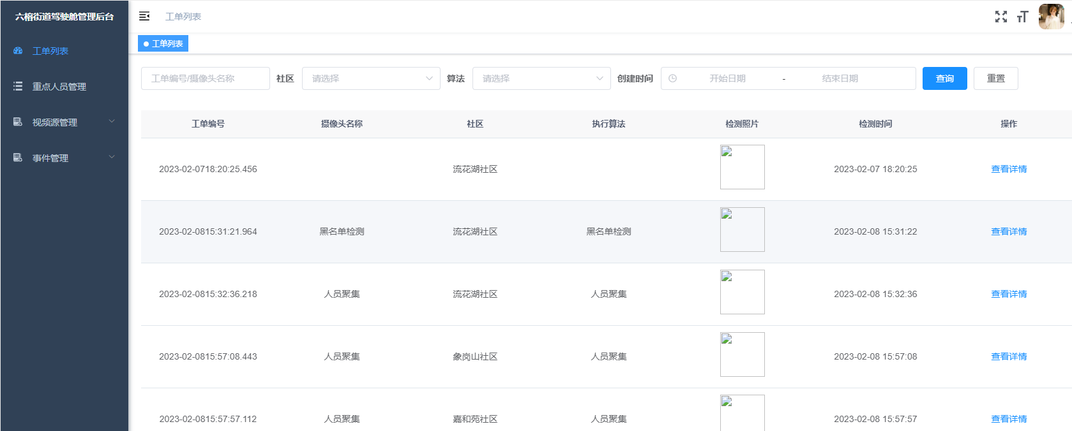
点击页面上的查看“详情按钮”，弹出“算法识别”的详细弹窗如下图：
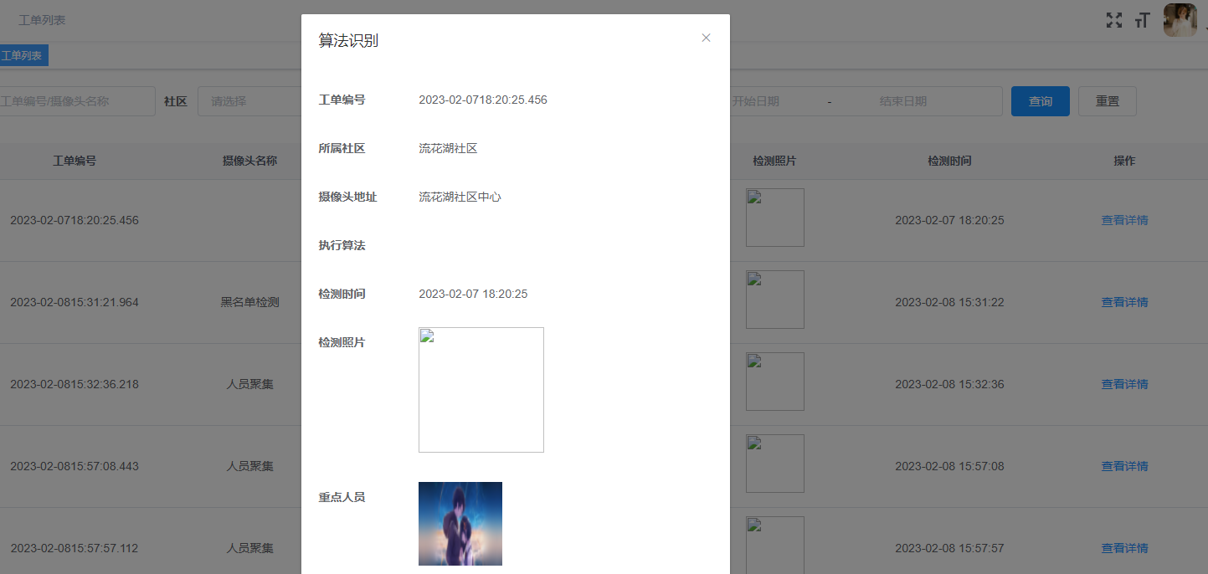
点击页面上的“查询按钮”，模糊查询返回对应的结果。
点击页面上的“重置”按钮，搜索条件和搜索结果都被重置为初始化状态。

2.1.2 重点人员管理列表

2.2 普通人员账号操作手册

